
OUVIDORIA GERAL DO MUNÍCIPIO DE ITAÚBA

Ouvido
RELATÓRIO ESTATÍSTICO DA OUVIDORIA GERAL
Referência: 3º QUADRIMESTRE DE 2024

1. INTRODUÇÃO

O presente relatório tem por finalidade apresentar uma síntese das atividades desenvolvidas pela Ouvidoria Municipal de Itaúba no último quadrimestre de 2024, compreendido entre 01.09.2024 e 31.12.2024, bem como demonstrar os resultados relacionados às manifestações recebidas e processadas pela Unidade.
A Ouvidoria Municipal constitui um canal de interlocução entre o cidadão e a Administração Pública Municipal de Itaúba, por meio do qual o cidadão busca expandir sua capacidade de participar da fiscalização dos atos e avaliar as ações da gestão pública municipal, visando garantir a observância dos princípios constitucionais da legalidade, impessoalidade, moralidade, economicidade, publicidade e eficiência.
Instituída por meio da Lei n.º 7.730, de 31 de outubro de 2002, a Ouvidoria Municipal de Itaúba tem como Ouvidora a Sra. Sandra Vieira Zaleski, que assumiu o exercício do cargo em 11 de julho de 2024, por meio da Portaria n.º 0263.

- ATIVIDADES DESENVOLVIDAS

A Ouvidoria-geral no desempenho de suas atividades, busca evidenciar internamente que todo o trabalho realizado pela unidade possa auxiliar o Órgão a melhorar seus fluxos de trabalho, desenvolver uma relação forte e transparente com o cidadão, reduzindo a autuação de processos e impactando de forma positiva na redução de custos e sanções por intermédio da prevenção.

- MANIFESTAÇÕES

A Ouvidoria-geral tem a atribuição de receber, analisar, classificar, tratar e responder às manifestações, que se dividem em duas categorias principais:

- Manifestações típicas de Ouvidoria, incluindo:

- Solicitação: Requerimento por informações, esclarecimentos ou providências específicas relacionadas à atuação ou ao funcionamento do Mnicípio.

- Reclamação: Expressão de desagrado ou insatisfação relativa a ações ou omissões do Município ou entidades a ele vinculadas.

- Sugestão: Propostas para melhoria dos serviços prestados pelo Município.

- Elogio: Reconhecimento ou satisfação pelos serviços prestados.

- Crítica: Avaliação dos serviços do Município, incluindo seus servidores e gestores.

- Denúncia: Relato, por parte de cidadãos, partidos políticos, sindicatos ou associações, de indícios de irregularidades ou ilegalidades sob jurisdição do Município.

- Serviço de Informação ao Cidadão (SIC): Solicitação de informações através do canal virtual, em conformidade com a Lei nº 12.527/2011 e as normativas relacionadas.

Embora a classificação inicial das manifestações seja feita pelo usuário, a Ouvidoria geral pode reclassificá-las durante a triagem, conforme previsto no artigo 21 da Resolução Normativa nº 11/2021.

- QUANTITATIVO DE MANIFESTAÇÕES RECEBIDAS PELA OUVIDORIA-GERAL

Este segmento apresenta um resumo das manifestações registradas tanto por públicos internos quanto externos deste Município. Os dados abrangem todas as manifestações recebidas, analisadas, triadas, tratadas e respondidas no segundo quadrimestre de 2024.

É importante destacar que a Ouvidoria-geral serve como um canal essencial para o exercício da cidadania. Ao receber uma manifestação, a unidade busca fornecer respostas, informações e os esclarecimentos e medidas necessárias para resolver possíveis irregularidades e garantir um atendimento de qualidade.

Durante o período em análise, a Ouvidoria Municipal registrou 36 manifestações, originadas de entidades jurisdicionadas, servidores, pessoas jurídicas e cidadãos. Deste total, 11 foram elogios, 6 denúncias, 9 solicitações, 5 consultas, 4 reclamações e 1 dúvida. O gráfico abaixo apresenta maiores detalhes quanto aos quantitativos e classificação das manifestações.

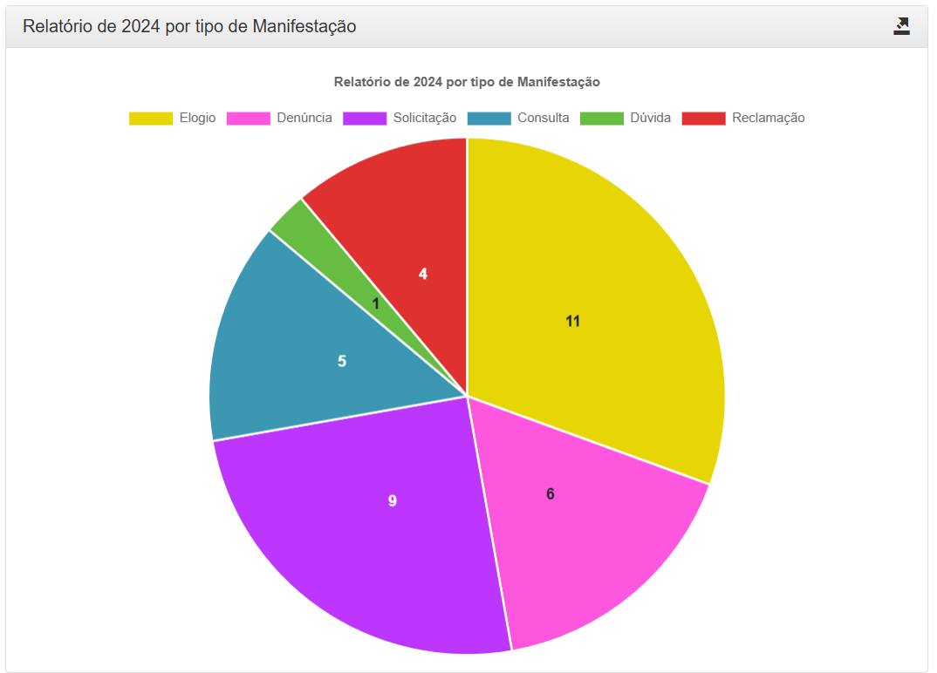

  - Da tipologia das manifestações

A Ouvidoria-geral, no uso de suas atribuições, recebe, analisa, classifica, trata e responde as seguintes categorias de manifestação: o Manifestações típicas de Ouvidoria, que se traduzem em solicitação, reclamação, sugestão, elogio, crítica, denúncia e comunicação de irregularidade. o Manifestações com base na Lei de Acesso à Informação (Lei n.º 12.527/2011), por meio do Serviço de Informações ao Cidadão, nos termos da 143 (57 ) 51 (20 ) 25 (10 ) 14 (6 ) 10 (4 ) 5 (2 ) 1 (0 ) 1 (0 ) 0 50 100 150

Comunicação de Irregularidade Denúncia - Ouvidoria Solicitação Reclamação Serviço de Informação ao Cidadão Sugestão Elogio Crítica Total de Manifestações : 250 Por mês Por quadrimestre 6 60 71 50 Mai Jun Jul Ago 315 250 1º Quad 2º Quad 3º Quad Página 9 de 32 Resolução Normativa n.º 12/2012, do art. 15, inciso I, da Resolução Normativa n.º 11/2021 e art. 1º, inciso VII, da Resolução Normativa n.º 05/2022. No que diz respeito à tipologia, as manifestações típicas de Ouvidoria são assim classificadas:

- Solicitação: requerimento de acesso a informações, esclarecimento, orientação ou providência vinculada a algum assunto específico, atinente à atuação e/ou funcionamento do Município de Itaúba;

- Reclamação: manifestação de insatisfação, desagrado ou protesto sobre ação ou omissão do próprio Município de Itaúba ou de algum ente a ele jurisdicionado; o Sugestão: manifestação que visa à melhoria da prestação dos serviços do Município de Itaúba ou de algum ente a ele jurisdicionado;

- Elogio: demonstração de satisfação, reconhecimento ou apreço em face dos serviços prestados pelo Município de Itaúba ou por algum ente a ele jurisdicionado;

- Crítica: manifestação sobre os serviços prestados pelo Município de Itaúba, seus servidores e/ou gestores públicos;

- Denúncia: manifestação encaminhada de forma identificada, sobre matéria de competência do Município de Itaúba, encaminhada por cidadão, partido político, sindicato ou associação, acerca de indícios de irregularidades ou ilegalidades praticadas por administrador, responsável ou interessado sujeito à sua jurisdição;

3.3. Dos canais de entrada das manifestações

A Ouvidoria Municipal de Itaúba dispõe de 5 canais para recebimento de manifestações, sendo eles: WhatsApp, ligação, e-mail, atendimento presencial e Ouvidoria Online. Observa-se que o canal mais utilizado foi a Ouvidoria Online, que recebeu 18 manifestações. Além disso, foram registradas 2 manifestações via WhatsApp e 1 por ligação. Vejamos:

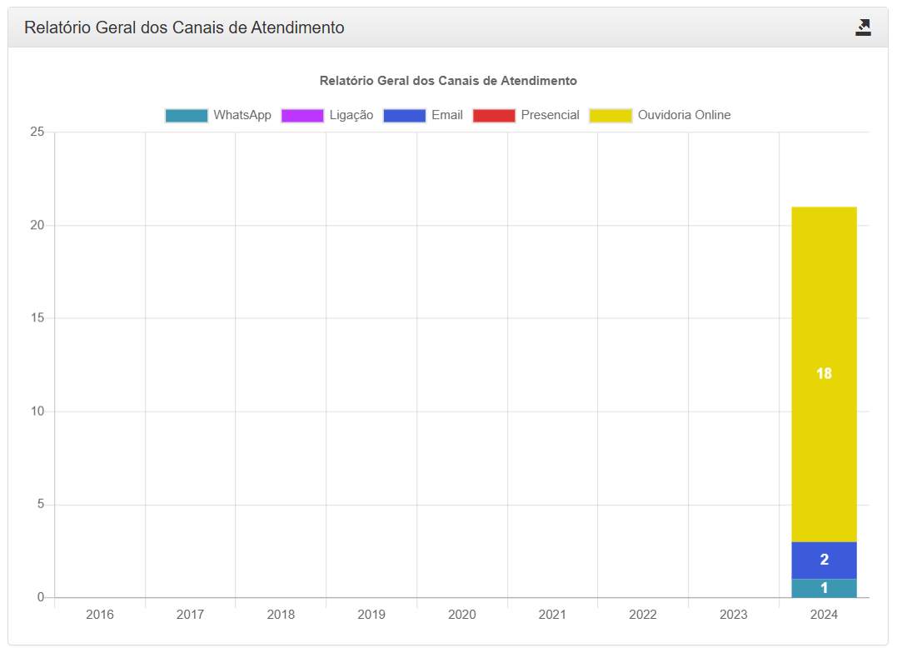

3.4. Do status de impulsionamento das Denúncias
Durante o período analisado, a Ouvidoria registrou um total de 36 manifestações. Deste total, 35 foram concluídas, enquanto 1 foi encaminhada para análise. Isso demonstra um alto índice de resolutividade das demandas recebidas. Os gráficos abaixo detalham os status de impulsionamento das manifestações, evidenciando a eficiência na conclusão dos processos pela Ouvidoria.

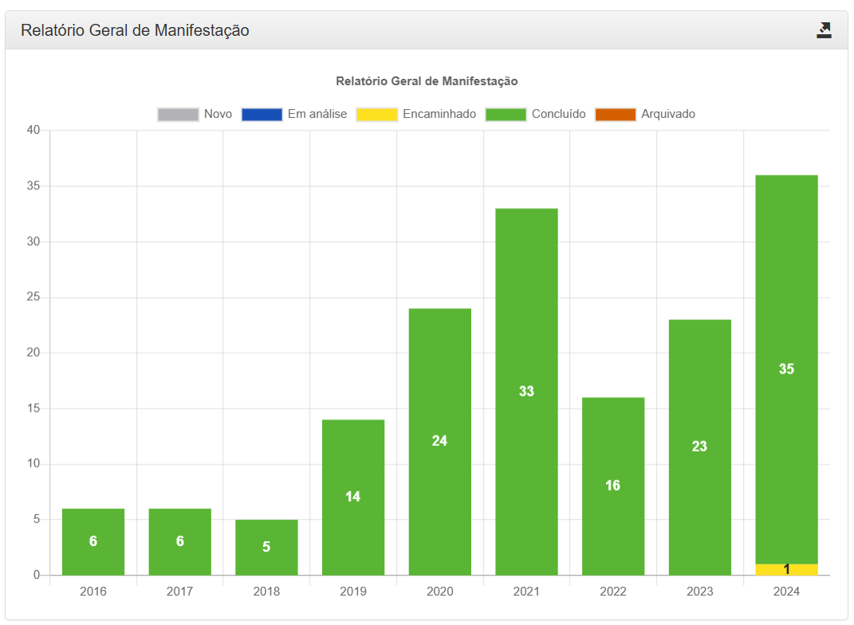

- CONSIDERAÇÕES FINAIS

Com o objetivo de possibilitar que as manifestações decorrentes do exercício da cidadania proporcionem contínua melhoria dos serviços públicos prestados, a Ouvidoria-geral tem cumprido com a sua missão de atuar como interlocutora entre o usuário e o Município, bem como no sentido de aprimorar a sua forma de atuação, com revisão e implementação de novos fluxos de trabalho, mapeamento das atividades e avaliações acerca das análises realizadas pela equipe, e recebidas de seus usuários.

Vale destacar que a Ouvidoria-geral, zelando pelo bom atendimento ao público, engajou-se na busca por respostas rápidas, qualificadas, de linguagem clara e objetiva, que possibilitassem melhor diálogo com a sociedade e que atendessem metas estipuladas, contribuindo, assim, para a melhoria dos serviços prestados pelo Município e pelas unidades jurisdicionadas.

Assim, diante deste contexto evolutivo, ressalta-se que a Ouvidoria-geral seguirá buscando aproximar cada vez mais o cidadão do Município, contribuindo para consolidação da Prefeitura Municipal de Itaúba como uma instituição mais próxima da sociedade e, desta maneira, ser uma unidade que zela pela transparência e eficiência do serviço público.

Ouvidoria Geral de Itaúba
13 de janeiro de 2025

SANDRA ZALESKI
Ouvidora Geral

